Chers sportifs, chers moniteurs, chers parents

Dans le cadre de notre programme de développement de la relève, nous vous proposons de participer à une journée d’initiation au karaté ouverte à tous le samedi 3 decembre 2016!

Lieu
Salle de gym Roséaz, Chemin de Roséaz 12, 1030 Bussigny
Programme (2 ateliers possibles)
- 10.30 - 12.00
- 14.00 - 15.30
intéressés? Inscrivez-vous rapidement!
Nous vous attendons avec impatience à cette journée placée sous le signe du développement de la jeunesse et de l'intégration par le sport.

--------------------------------------------------------------------------------------------------------------------------
inscription
Prénom / nom: Cliquez ici pour taper du texte.
Date de naissance: Cliquez ici pour taper du texte.
Type de handicap: Cliquez ici pour taper du texte.
Adresse: Cliquez ici pour taper du texte.
Cliquez ici pour taper du texte.
Club ou institution: Cliquez ici pour taper du texte.
Horaire souhaité: ☐ 10h.30 – 12h.00
☐ 14h.00 – 15h.30
Nom de l’accompagnant: Cliquez ici pour taper du texte.
Email ou n° de tél.: Cliquez ici pour taper du texte.
Date: Cliquez ici pour taper du texte.

Inscription à retourner à: PluSport Antenne romande, Av. du Grey 38a,1004 Lausanne
ou par mail à: antenne@plusport.ch clôture des inscriptions: 11 novembre 2016

Salle de sport à Bussigny
Plan d’accès
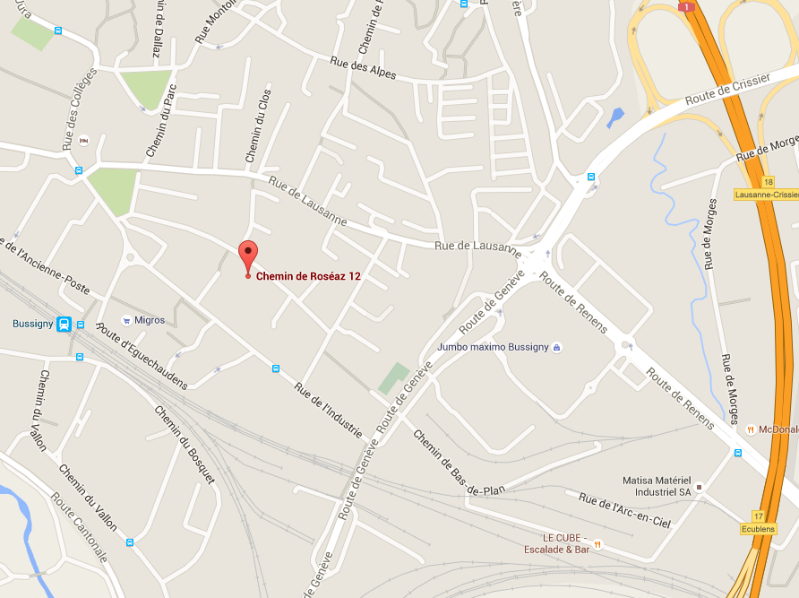
Adresse
Salle de gym Roséaz
Chemin de Roséaz 12
1030 Bussigny

Pour plus d’informations. Nicolas Mani Tel. 021 616 55 32 ou antenne@plusport.ch

